**Сушко Наталья (Suszkowa Natalla)**

21 октября 1789 г – крещение сына Якоба (НИАБ 136-13-894, лист 8, №55/1789-р (ориг)), (РГИА 823-2-18, лист 238об,№26/1789-р (коп)).

22 августа 1792 г – крещение дочери Агафии (НИАБ 136-13-894, лист 16об, №49/1792-р (ориг)).

10 июня 1795 г – крещение сына Балтромея (НИАБ 136-13-894, лист 24об, №16/1795-р (ориг)), (РГИА 823-2-18, лист 252об,№13/1795-р (коп)).

6 июля 1796 г – крещение дочери Петрунели (НИАБ 136-13-894, лист 29об, №65/1796-р (ориг)), (РГИА 823-2-18, лист 256об,№36/1796-р (коп)).

29 декабря 1801 г – крещение дочери Магдалены Анны (НИАБ 136-13-894, лист 45, №34/1801-р (ориг)).

5 июня 1804 г – крещение дочери Анны Магдалены (НИАБ 136-13-894, лист 53об, №15/1804-р (ориг)).

6 октября 1806 г – крещение дочери Фрузыны (НИАБ 136-13-894, лист 61, №44/1806-р (ориг)).

**НИАБ 136-13-894:** Лист 8. **Метрическая запись №55/1789-р (ориг).**

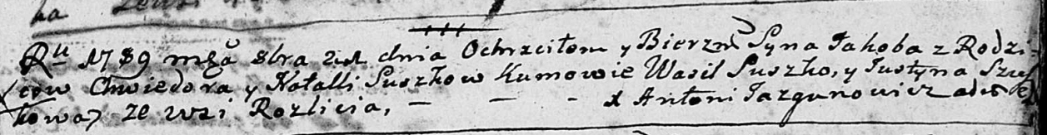

Дедиловичская Покровская церковь. 21 октября 1789 года. Метрическая запись о крещении.

Suszko Jakob – сын родителей с деревни Разлитье.

Suszko Chwiedor – отец.

Suszkowa Natalla – мать.

Suszko Wasil - кум.

Szuszkowa Justyna - кума.

Jazgunowicz Antoni – ксёндз.

**РГИА 823-2-18:** Лист 238об. **Метрическая запись №26/1789-р (коп).**

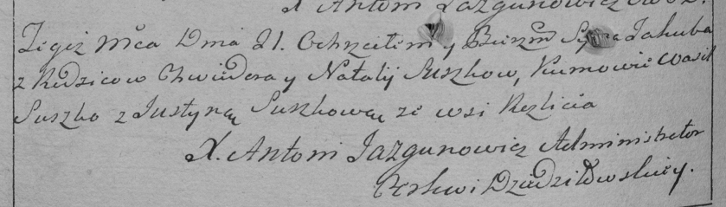

Дедиловичская Покровская церковь. 21 октября 1789 года. Метрическая запись о крещении.

Suszko Jakub – сын родителей с деревни Разлитье.

Suszko Chwiedor – отец.

Suszko Natalja – мать.

Suszko Wasil– кум.

Suszkowa Justyna- кума.

Jazgunowicz Antoni– ксёндз.

**НИАБ 136-13-894:** Лист 16об. **Метрическая запись №49/1792-р (ориг).**

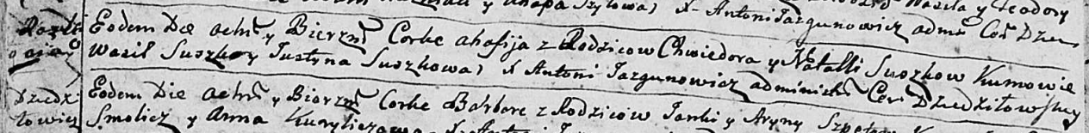

Дедиловичская Покровская церковь. 22 августа 1792 года. Метрическая запись о крещении.

Suszkowna Ahafija – дочь родителей с деревни Разлитье.

Suszko Chwiedor – отец.

Suszkowa Natalla – мать.

Suszko Wasil - кум.

Suszkowa Justyna - кума.

Jazgunowicz Antoni – ксёндз.

**НИАБ 136-13-894:** Лист 24-об. **Метрическая запись №16/1795-р (ориг).**

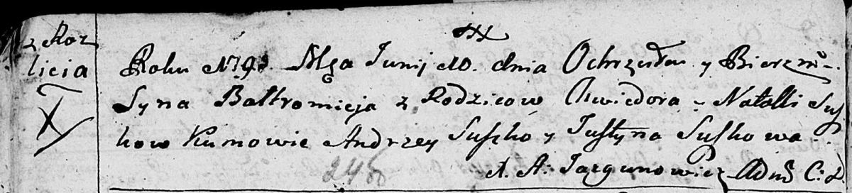

Дедиловичская Покровская церковь. 10 июня 1795 года. Метрическая запись о крещении.

Suszko Bałtromey – сын родителей с деревни Разлитье.

Suszko Chwiedor – отец.

Suszkowa Natalla – мать.

Suszko Andrzey - кум.

Suszkowa Justyna - кума.

Jazgunowicz Antoni – ксёндз.

**РГИА 823-2-18:** Лист 252об. **Метрическая запись №13/1795-р (коп).**

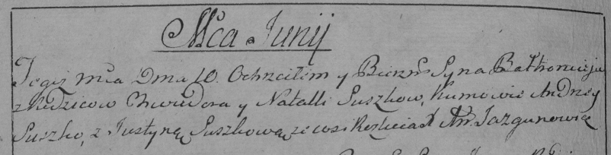

Дедиловичская Покровская церковь. 10 июня 1795 года. Метрическая запись о крещении.

Suszko Bałtromiey – сын родителей с деревни Разлитье.

Suszko Chwiedor – отец.

Suszkowa Natalla – мать.

Suszko Andrzey – кум.

Suszkowa Justyna – кума.

Jazgunowicz Antoni – ксёндз.

**НИАБ 136-13-894:** Лист 30. **Метрическая запись №65/1796-р (ориг).**

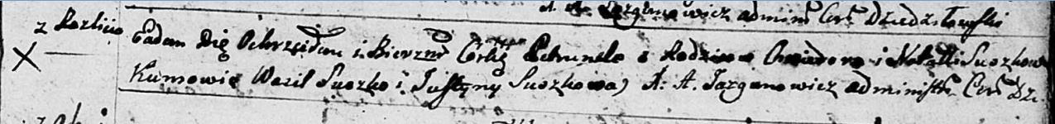

Дедиловичская Покровская церковь. 6 июля 1796 года. Метрическая запись о крещении.

Suszkowna Petrunela – дочь родителей с деревни Разлитье.

Suszko Chwiedor – отец.

Suszkowa Natalla – мать.

Suszko Wasil - кум.

Suszkowa Justyna - кума.

Jazgunowicz Antoni – ксёндз.

**РГИА 823-2-18:** Лист 256об. **Метрическая запись №36/1796-р (коп).**

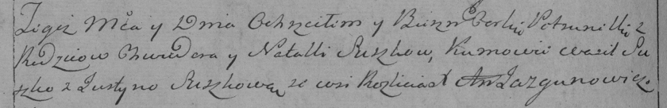

Дедиловичская Покровская церковь. 6 июля 1796 года. Метрическая запись о крещении.

Suszkowna Petrunella – дочь родителей с деревни Разлитье.

Suszko Chwiedor – отец.

Suszkowa Natalla – мать.

Suszko Wasil – кум.

Suszkowa Justyna – кума.

Jazgunowicz Antoni – ксёндз.

**НИАБ 136-13-894:** Лист 45. **Метрическая запись №34/1801-р (ориг).**

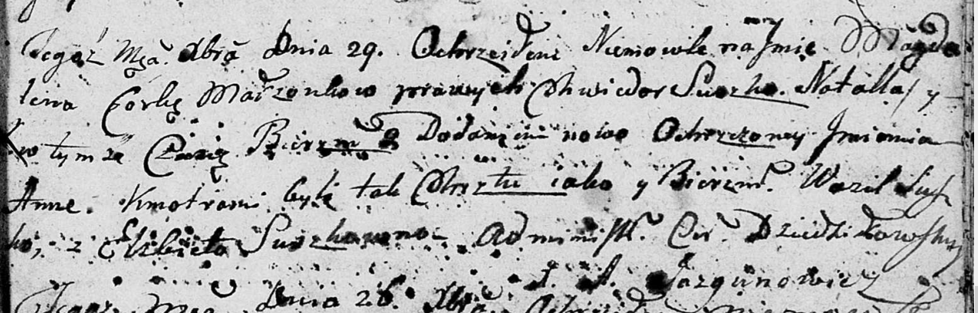

Дедиловичская Покровская церковь. 29 декабря 1801 года. Метрическая запись о крещении.

Suszkowna Magdalena Anna – дочь родителей [с деревни Разлитье].

Suszko Chwiedor – отец.

Suszkowa Natalla – мать.

Suszko Wasil – кум.

Suszkowna Elżbieta – кума.

Jazgunowicz Antoni – ксёндз.

**НИАБ 136-13-894:** Лист 53об. **Метрическая запись №15/1804-р (ориг).**

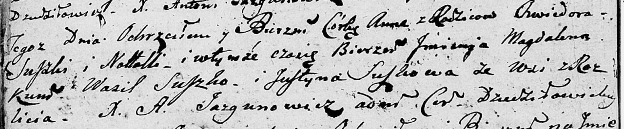

Дедиловичская Покровская церковь. 5 июня 1804 года. Метрическая запись о крещении.

Suszkowna Anna Magdalena – дочь родителей с деревни Разлитье.

Suszko Chwiedor – отец.

Suszkowa Natalla – мать.

Suszko Wasil – кум, с деревни Разлитье.

Suszkowa Justyna – кума, с деревни Разлитье.

Jazgunowicz Antoni – ксёндз.

**НИАБ 136-13-894:** Лист 61. **Метрическая запись №44/1806-р (ориг).**

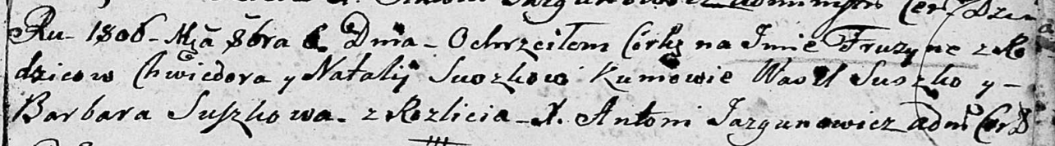

Дедиловичская Покровская церковь. 6 октября 1806 года. Метрическая запись о крещении.

Suszkowna Fruzyna – дочь родителей с деревни Разлитье.

Suszko Chwiedor – отец.

Suszkowa Natalija – мать.

Suszko Wasil – кум.

Suszkowa Barbara – кума.

Jazgunowicz Antoni – ксёндз.